一年级数学上册重难点汇总
- 填空。
1．用2个 可以拼成一个（ ）。如图：

2．用4个 可以拼成一个（ ）。如图：
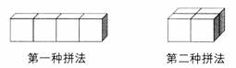

3．拼成一个大正方体至少需要（ ）个 。如图：
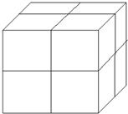
4．用4个相同的 ，能拼出（ ）种不同的长方体。如图：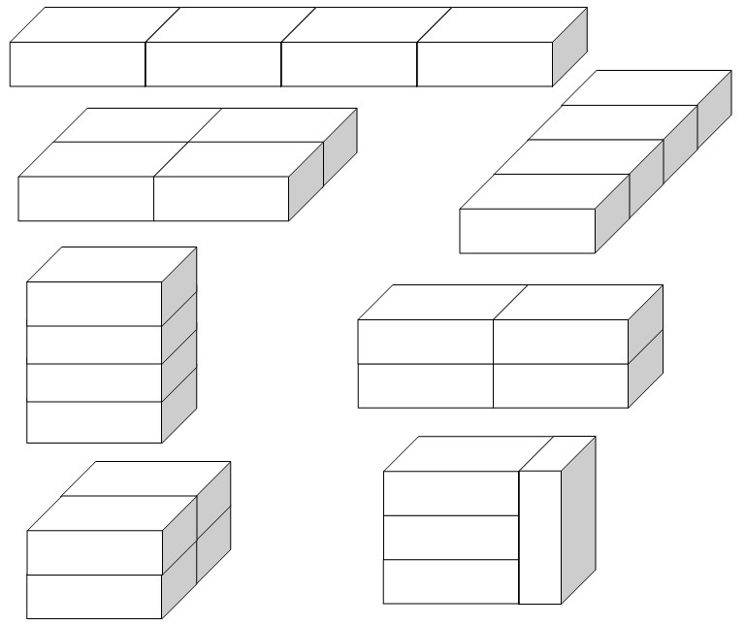
小朋友们， 加油哦！

5．从右边起第一位是（ ）位，第二位是（ ）位。
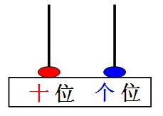
6．

写作：（ ）
读作：（ ）
（1）（ ）个十和（ ）个一合起来是11。
（2） 11的十位上是（ ），表示（ ）；
个位上是（ ），表示（ ）。
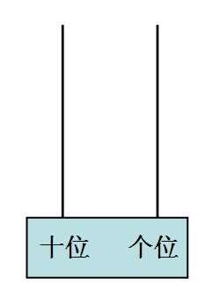
7．

写作：（ ）
读作：（ ）
（1）（ ）个十合起来是20。20里面有( )个一。
（2）20的十位上是（ ），表示（ ）。
8．最小的一位数是（ ），最大的一位数是（ ），最小的两 位数是（ ）。
9．18里面有（ ）个十和（ ）个一。
10．（ ）个一和（ ）个十合起来是16。
11．1个十和9个一组成（ ）。
12．7个一和1个十组成（ ）。
13．一个数的个位上是2，十位上是1，这个数是（ ）。
14．从右边起，第二位是1，第一位是3，这个数写作（ ）， 读作（ ）。
15．一个两位数，个位上的数字是最大的一位数，十位上的数比 个位上的数少8，这个数是（ ）。
16．在0到20中，个位上是5的数是( )和( )；个位 上的数比十位上的数大1的数是（ ）。
17．10个一是（ ）个十，1个十是（ ）个一。
18．9和12之间的数有（ ）。
19．5和10之间有（ ）个数，它们分别是（ ）。
20．与17相邻的两个数是（ ）和（ ）。
21．9在（ )和( )中间。
22．13后面的三个数依次是（ ）。
23．18前面的第五个数是（ ）。
24．9比（ ）多3,6比（ ）少3。
25．两个加数都是8，和是（ ）。
26．两个相同的数相加的和是12，这两个数都是（ ）。
27．被减数是15，减数是2，差是（ ）。
28．同学们排队，明明前面有9人，后面有5人，明明这排有
（ ）人。
29.有13个小朋友，小东左边有7个人，小东右边有（ ）个人。

30．
今天有雨，运动会推迟3天再开。

11月5日

星期一

老师

推迟后，运动会星期（ ）开。
31．星期二到星期四放假，放（ ）天假。
32．钟面上（ ）针长，（ ）针短。
33．整时：分针长长指（ ），时针指几就是几时。
34． □+□ □+□

5+8= □+□ 7+4= □+□
□+□ □+□
5+6=（ ）+4 7+8=9+（ ） 2+6+7=（ ）+8
35．9 + 8 = 9 + 9 = 8 + 9 =

36．树上有3只鸟，飞来了4只，又飞来2只。现在有( )只。
37．树上有10只鸟，飞走了3只，又飞走4只。现在有( )只。
38．树上有13只鸟，飞走了2只，又飞来3只。现在有( )只。
二、解决问题。
1．滑梯上，玲玲排第4， 2．路队上，小丽排在第9个，
冬冬排第8。 小明排在第14个。 两人之间有几人？ 两人之间有几个人？

今天我从第10页读到第14页，明天该读第15页了。

3．
明明

他今天读了几页？

4．
今天从第12集播放到第16集，明天该播第17集了。

乐乐

动画片今天播出了多少集？

5．
我昨天看了9页，
今天看了7页。
一共看了多少页？

聪聪

我昨天看到了第13页，今天看到了第19页。
今天看了几页？

妈妈
还剩5个。

我吃了8个水饺。

6．

丽丽 妈妈

原来一共有多少个水饺？
□○□=□（个）
还剩5条。

我们吃了9条鱼。

7．

小白猫 小花猫

原来有多少条鱼？
□○□=□（条）

